FTTR改桥接，并实现原FTTR的WiFi漫游及从光猫统一管理

目的：桥接FTTR主光猫通过自己的路由器拨号后依旧可以正常使用光猫的WiFi和从光猫上网。

前置条件:光猫的超级密码（找宽带师傅获取）、宽带账号密码（找客服获取）、自己新换的路由器、电脑和网线、这里截图演示使用FTTR主光猫为电信版V73，管理地址192.168.1.1，

从光猫为华为F150，自备路由器为爱快软路由，路由管理LAN地址为192.168.2.1。

一、主FFTTR主光猫配置

1、电脑连接主光猫，进入光猫后台。

使用超级管理员密码在浏览器中打开主光猫的ip 192.168.1.1进入主光猫的后台，

在网络-网络设置-QOS设置关掉上下行QOS设置。

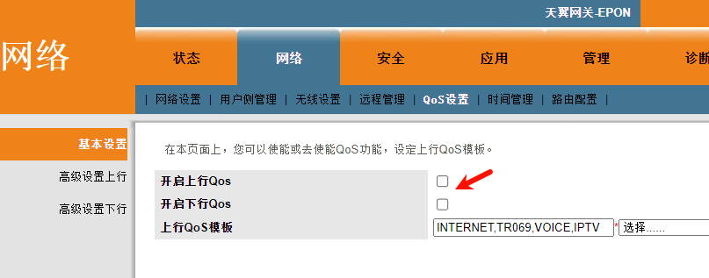

在网络-网络设置-IPV4设置-关闭DHCP（当然你只把FTTR主光猫当纯光猫使用则不用关。或是还是想用原FTTR主光猫为DHCP服务，自己另外的路由器则关闭DHCP服务）。IPV6的设置还是沿用原来配置，但是关闭DHCP IPV6，由另外路由器来提供服务。

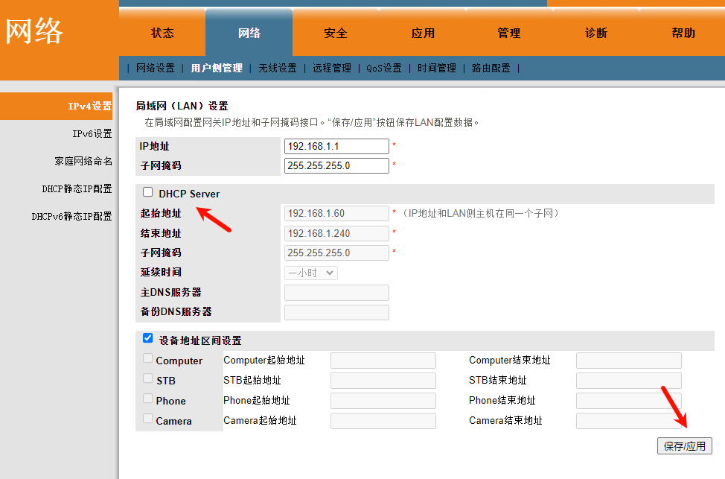

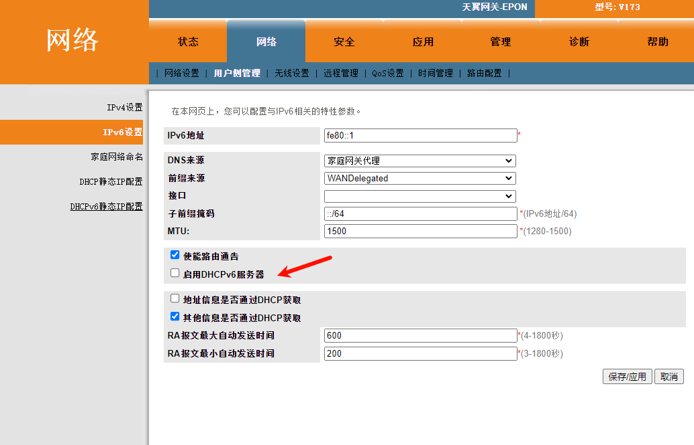

在网络-网络设置-连接名称中下拉选择INTERNET开头的那一项。（一般是编号2的那个），改为桥接模式，绑定LAN1口（也就是采用LAN1口接路由器的WAN口来进行拔号），IP模式选IPv4&IPv6，其他的不要动，最后点保存应用。

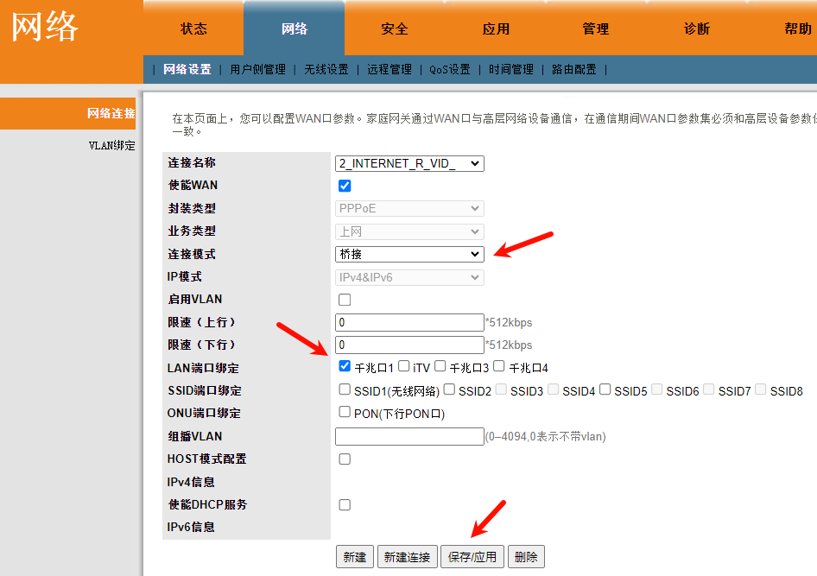

2、IPTV看一下子连接绑定的是哪个端口，后面不需要绑定这个端口，可以看到这里其实是LAN2口就是IPTV。那么接下来我们记住LAN1给路由器的WAN口拔号，LAN2为IPTV口不用分配作其他用途了。

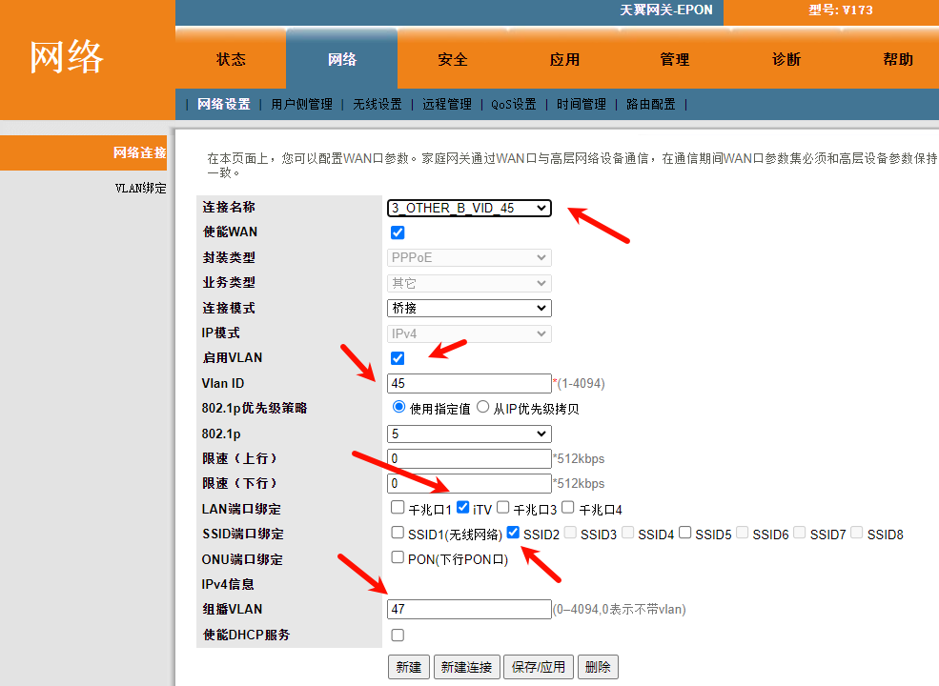

3、新建一个连接，用于将余下的lan3、lan4、光猫内置的WIFI开启并下发WIFI信息到从光猫中实现漫游的配置、光猫的PON下行接口接入的从光猫到一个网络中。

连接名称下拉选择新建，设置如图，连接模式桥接（如果不行改为路由模式），封装类型为Ipoe,IP模式IPv4&IPv6，VLAN勾选，ID号与前面的不相同默认为1，记得绑定余下的lan3、lan4和SSID1（有的光猫能绑定下行光口，如华为的V73，勾选PON下行口），最后点新建保存应用。

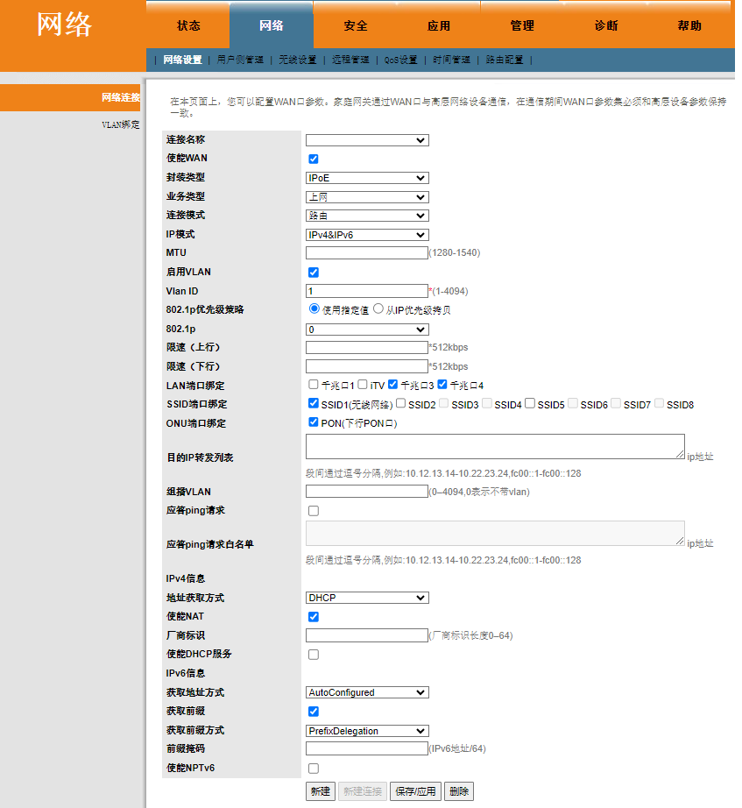

3、关闭主光猫IPV4与IPV6的DHCP

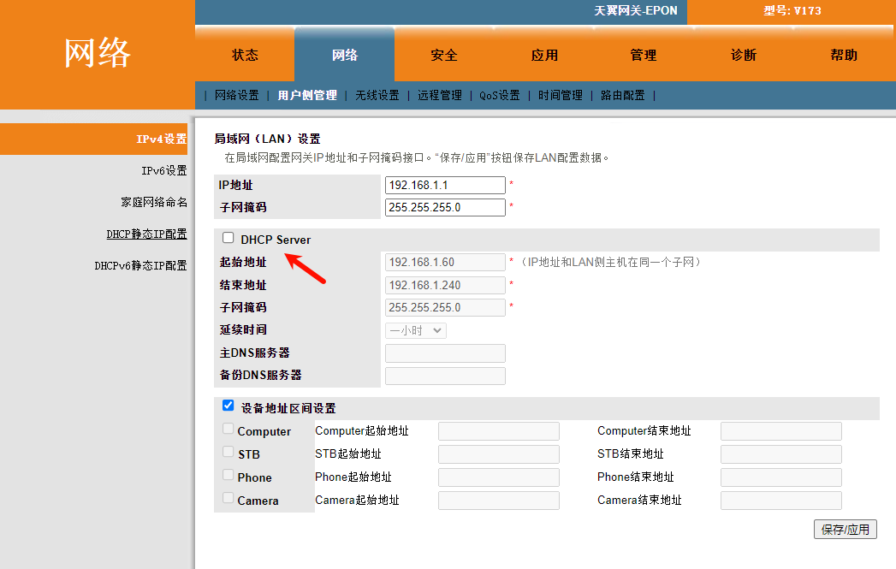



到这里主光猫的设置就全部完成了。

二、自己路由器设置

1、拨号上网

FTTR主光猫的lan1用网线连接自己路由器的WAN口，路由器LAN口连接电脑。

电脑用浏览器192.168.2.1(依据各个路由器的地址而改变）进入后台，PPPoE拨号输入自己的账号密码。路由器品牌繁多，这里不详细介绍步骤，自行琢磨。然后应该就可以正常上网了。路由器的DHCP IPV4与IPV6需要开启。

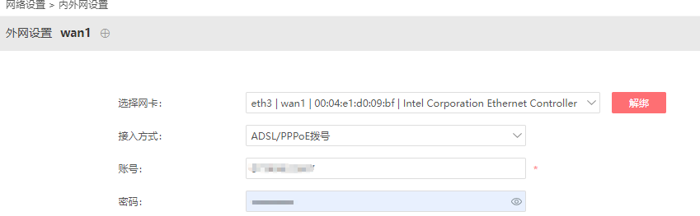

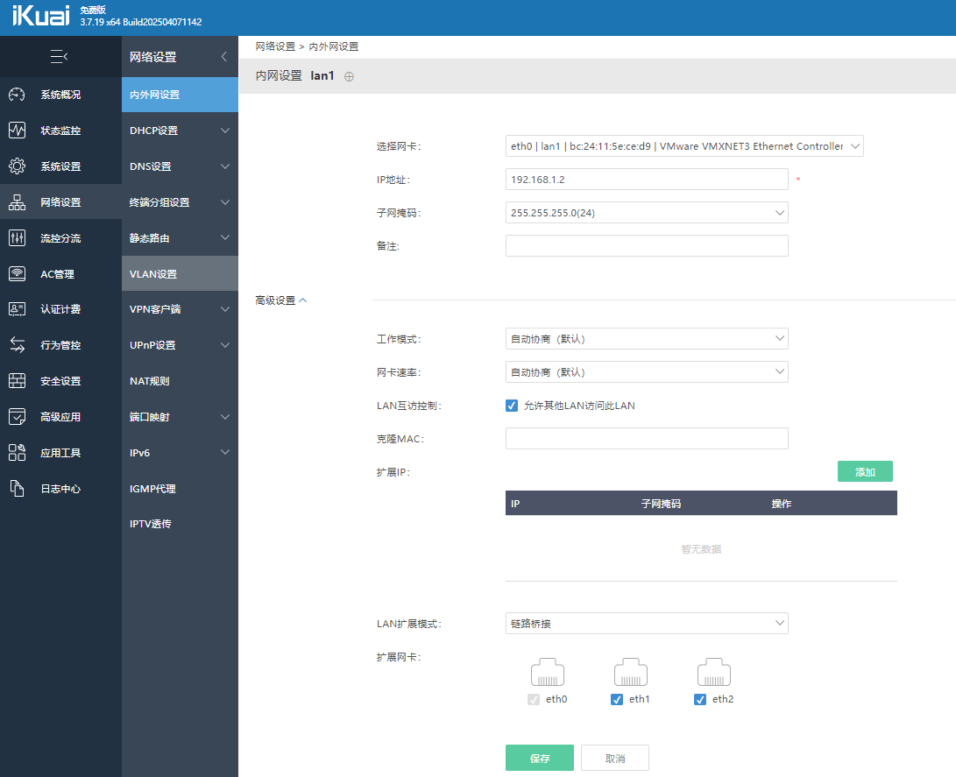

光猫WiFi和从光猫

1、路由器任意LAN口网线连接光猫LAN4（之前绑定的那个，下方图片是绑定了LAN2-LAN4的接线方法，推荐只绑定一个只接LAN4口即可，IPTV还是采用原来lan2接口连接），然后连接光猫的WiFi应该也能上网了，获取到的是路由器的192.168.2.x网段。如果获取到的地址是光猫的192.168.1.x，去光猫的用户后台关闭DHCP。

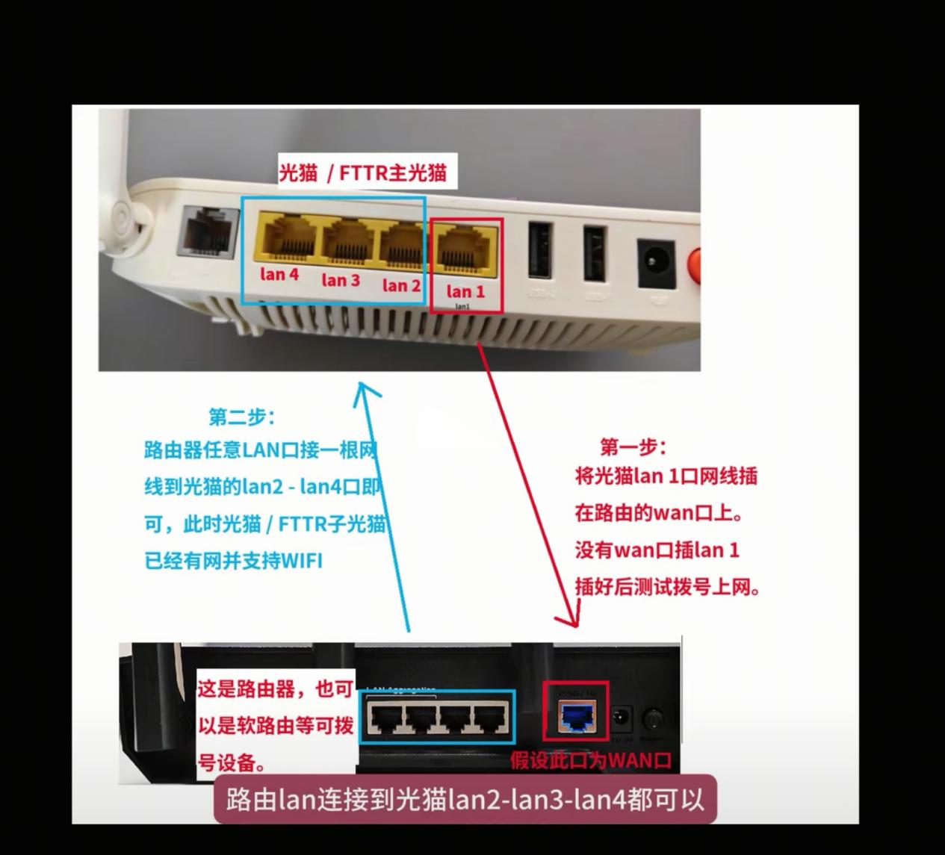

2、从光猫此时应该是获取到更换拔号的自己路帐器的IP地址，可以直接使用。通过光纤连接的话就会与主FTTR光猫的PON口形成一个内部网络再获取到路由器的IP地址。

从光猫的配置不用更改，之前已经连接过主光猫后会自动同步主光猫wifi密码、WiFi设置并自动设置成桥接模式。

从光猫的任意网口（这里使用的lan1网口）也可以直接接路由器的LAN口或者下级交换要（其原理与光纤连一样，只不过传输介质换为网线了），过一会儿从光猫上的灯会由红变白，也就能正常使用了。因为从光猫为桥接模式，它的SSID、2.5G口、IPTV口、光口全都是串在一起的，也就是我使用lan1口连接路由器后，其他设备连接它的WiFi甚至IPTV口都是可以直接上网的，且获取到的是自己路由器新的192.168.2.x网段（此网段地址依据各人配置不同而不同）。

（华为主光猫+TP路由器+华为从光猫，）

在路由器中查看从光猫的IP，用主光猫的密码可以进入从光猫后台设置WiFi和查看信息。WIFI名称和密码的设置还是进入主光猫设置，因为FTTR下子的从光猫只能从主光猫上获取到信息，这样子做就完美利用原有FTTR设备+从光猫，但主出口采用自己的路由器拔号上网，发挥宽带最大性能。

小结

总体思想就是把原主FTTR光猫中的拔号路由模式改为ppoe桥接，使主FTTR光猫的绑定的LAN1口接新的路由器的WAN口可以拔号上网。之后新建一个上网连接，把路由器的余下端品、PON端口、通过PON接光纤的从光猫设备等形成一个网络，再统一接受新换路由器的DHCP服务及调度管理，然后WiFi就能用了。从光猫也是一样原理，所有的FTTR主设备及子设备相当于路由器下的交换机。重点在于理解原理将FTTR主光猫一分为二变成两个设备使用，一台是光电转换将外部光纤信号转为绑定LAN1口的电口信号让自己新换路由器可以PPOE拔号，另外一台设备就是一台光电混合的OLT设备，起到接收来自新换路由器的LAN口DHCP信号，并负责连接下级的PON子光猫设备。

参考其他教程<https://www.bilibili.com/opus/967594456082546696>